ИНФОРМАЦИОННО-КОММУНИКАЦИОННЫЕ ТЕХНОЛОГИИ НА УРОКАХ АНГЛИЙСКОГО ЯЗЫКА.

учитель английского языка ГБОУ СОШ №608
Кировского района г. Санкт-Петербурга
Сафарова Дина Рафаэльевна

Согласно стратегии модернизации образования, одной из главных целей общего образования является формирование ключевых компетентностей в интеллектуальной, коммуникационной, информационной и прочих сферах. В содержании образования важное место занимает коммуникативность: информатика, английский язык, межкультурное взаимопонимание.
Я, как учитель английского языка, очень хорошо понимаю, что моя цель не только дать набор знаний по английскому языку, но и формировать те умения и навыки, которые помогут ученикам адаптироваться во взрослой жизни. Английский язык в союзе с информационными технологиями позволяют формировать компетентности в сфере самостоятельной познавательной деятельности. Эта деятельность включает усвоение способов приобретения знаний из различных источников информации.
Применение информационных технологий позволяет сочетать фундаментальные и практические знания, развивать способности мышления; изучать процедуры и технологии, а не просто факты. Использование информационных технологий на уроке английского языка способствует развитию у учащихся самостоятельности и способности к самореализации; развивает способность к созидательной деятельности; готовность к сотрудничеству; терпимость к чужому мнению; умение принимать решения. Развитие этих компетентностей я и ставила своей целью, продумывая систему использования информационных технологий на уроке английского языка.
Преимущества использования компьютера на уроке, а не просто дань моде.
Компьютер:
  - хорошо мотивирует в изучении любого предмета. Современные методы обучения гораздо более интересны детям, чем просто мел и доска;
  - позволяет работать в индивидуальном режиме;
  - учит работать самостоятельно и автономно;
  - позволяет ученикам не бояться делать ошибки, так как об этом будут знать только он и компьютер;
  - обучает самоконтролю и самоуправлению.
Можно выделить следующие недостатки использования компьютера:
  - снижение влияние личности учителя на учащегося, возможности живого общения
  - вред здоровью (утомление, снижение зрения)
Но все эти недостатки можно преодолеть, если разумно сочетать работу на компьютере с обычным учебном процессом.
Для учащихся интересно предъявление, изучение, закрепление и обобщение нового материала в виде компьютерной презентации.
Вот некоторые примеры заданий:

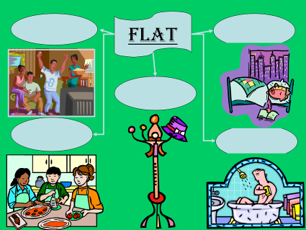
С учащимися 5-ых классов мы отправляемся в волшебную страну в гости к смешарикам. Как ни странно с ними постоянно что-то происходит и нам приходится их спасать, выполняя определенные задания. Например, по теме «Квартира» учащимся были предложены следующие лексические задания:
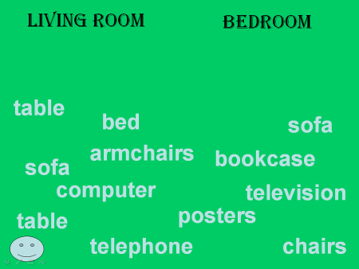
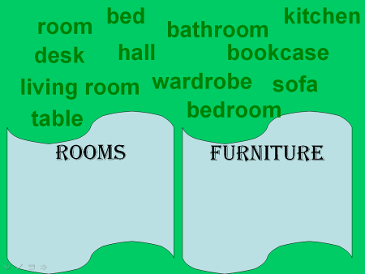
1. Определить и написать название комнаты
2. распределить существительные на две колонки
Или выполняли грамматические задания, тесты, решали кроссворды (в Excel, Word, Front Page и Power Point).
Учащиеся выполняют это с большим желанием и ждут с нетерпением следующего путешествия.
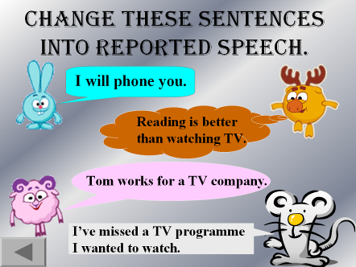
С учащимися 9-ых классов мы устраиваем экскурсии по Санкт-Петербургу иностранным гостям, во время которых учащимся предлагается выполнить ряд заданий для того, чтобы перейти к следующему памятному месту родного города.
Например, при отработке согласования времен, учащиеся трансформировали предложения разного типа из прямой речи в косвенную.
С учащимися 11-ых классов мы становимся участниками известных фильмов.
Вот, например, помогаем Шурику спасти «Кавказскую пленницу».



На долю учащихся выпадают нелегкие испытания, которые устраивают им сами же герои фильма.




Благодаря использованию информационных технологий на уроке английского языка, мои ученики способны применять знания, полученные на уроке для решения практически-познавательных задач и проблем, владеют практическими навыками анализа информации, навыками самостоятельной работы, навыками самоорганизации. Мои ученики являются активными участниками образовательного процесса. Значит, проделанная мною работа не является напрасной.

Библиографический список:
- Овсишер Г.М., Овсишер М.В. Интернет и образование: первые шаги. В сборнике: Стратегии обучения английскому языку: теория и практика. Самара, 1998. с. 88.
- Кирко И.Н., Пак Н.И. Педагогическая система открытого обучения предметам в условиях
информационно-образовательной среды. В сборнике материалов I региональной конференции: Открытое образование: опыт, проблемы, перспективы. Красноярск, 2004. с.10-11.
3. Иванова Н.В. Эффективное использование новых информационных технологий в преподавании английского языка в средней школе. В сборнике материалов I региональной конференции: Открытое образование: опыт, проблемы, перспективы. Красноярск, 2004. с.109-112.
4. Medvedeva E. Effective Use of Off - Line Web Materials. In Proceedings of the 3rd Regional KELTA Conference: ELT Reform in Russia: Regional Aspects. Krasnoyarsk, 2004. pp. 123-124.

